Художественная отделка столярных изделий.
Тема: Цель: -
создание условий для воспитания и развития качеств личности, отвечающих требованиям современного информационного общества;
Задачи:
-формирование навыков правильной безопасной работы при отделке различных столярных изделий.
- практическая отработка вопросов отделки наличника различными способами;
- коррекция мелкой моторики, зрительного восприятия,
аналитико-синтетической деятельности на основе материала
классификации и сравнения, анализа и синтеза, развитие социальной и
творческой видов компетенций;
-воспитание значимости усвоения изучаемой темы.

Оборудование и наглядность:
.
- учебная литература,
- столярные инструменты и приспособления,
- инструкции по ТБ,
- компьютер, видеопроектор,
- образцы готовых изделий.

Ход урока.
- Оргмомент.
- проверка внешнего вида учащихся;
- прием рапорта у дежурного;
- концентрация внимания: - упражнения из комплекса арт. гимнастики (слайд 2-10),
-упражнения на зрительную память(слайд 12-14).
- Актуализация опорных знаний.

Давайте повторим материал, который мы изучали на предыдущих уроках.
Слайд 16
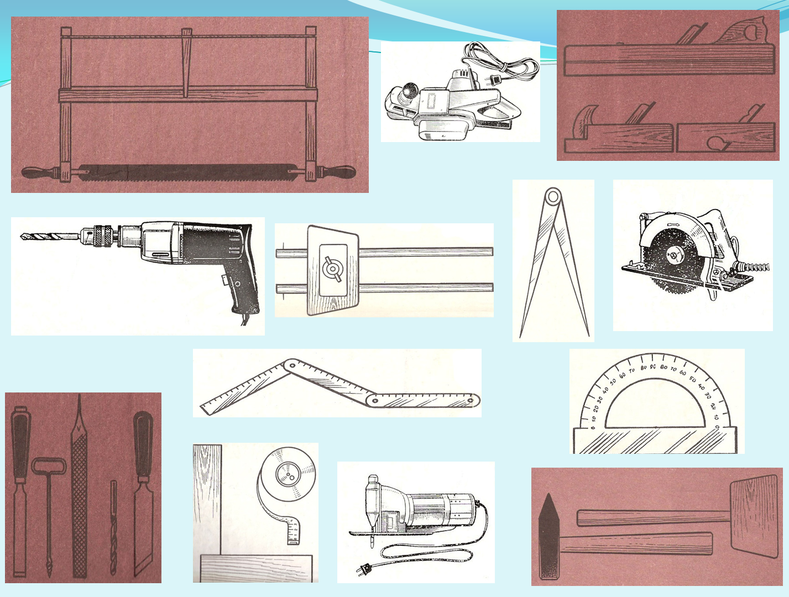
На слайде представлены различные инструменты и приспособления, которые используются в столярном деле.

Вопрос 1 (слайд 17):

Необходимо выбрать только столярные инструменты.
Рассказать о назначении каждого из них.
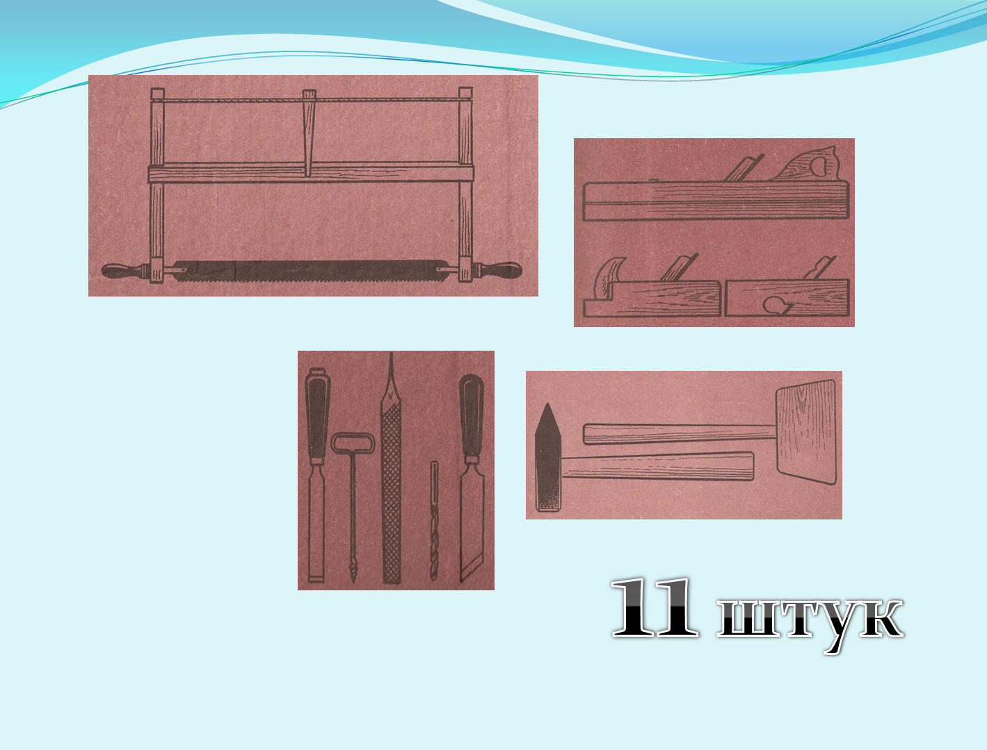
Посчитать общее количество столярных инструментов на слайде.

Вопрос 2 (слайд 20):

Необходимо выбрать только ручные электроинструменты.
Рассказать о назначении каждого из них.
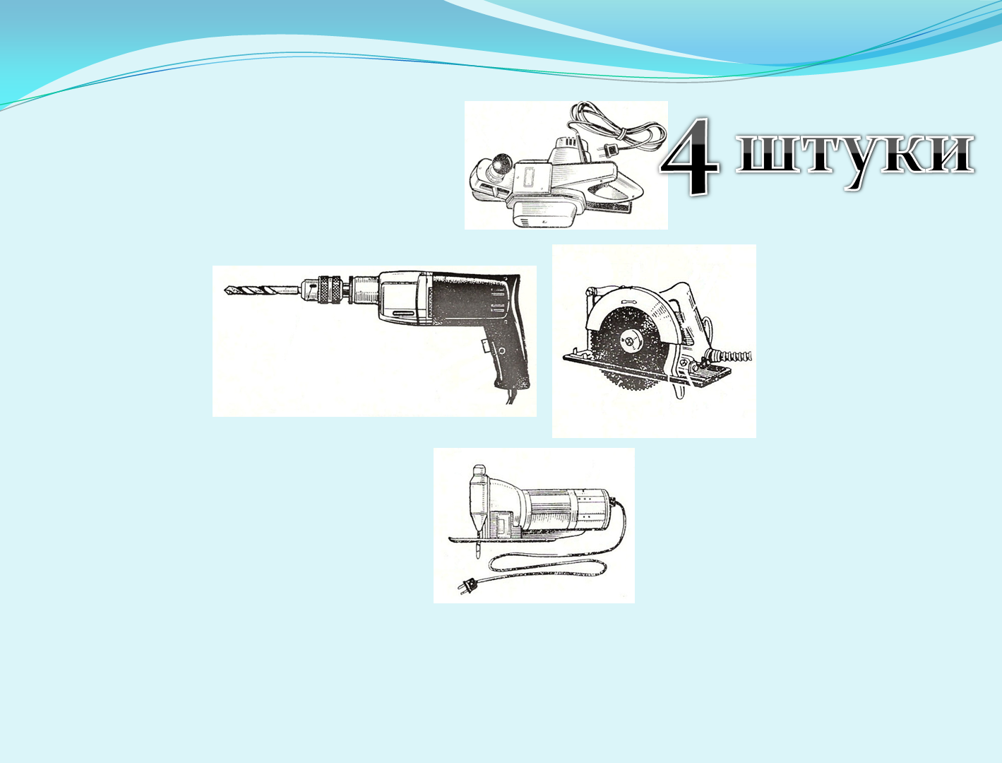
Посчитать общее количество столярных инструментов на слайде.

Вопрос 3 (слайд 23):
Необходимо выбрать только разметочные инструменты.
Рассказать о назначении каждого из них.
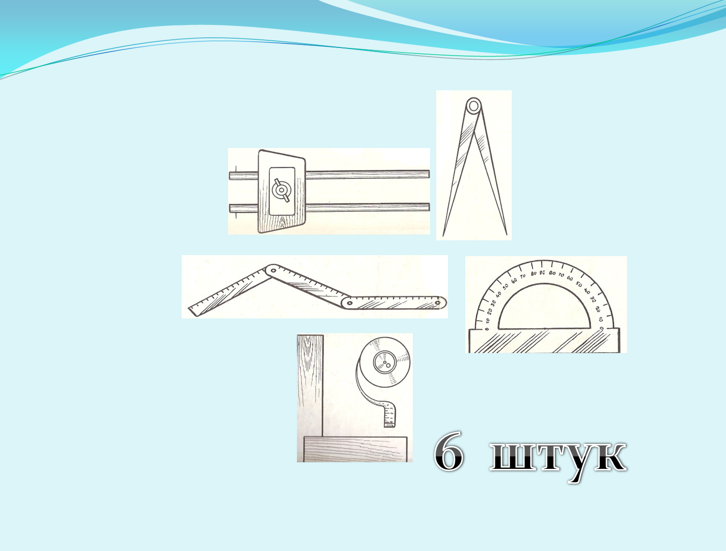
Посчитать общее количество столярных инструментов на слайде.

Вопрос 4 (слайд26):
Внимание на экран.
У нас получилось: - 11столярных инструментов;
- 4 ручных электроинструмента;
- 6 разметочных инструментов.

Если записать результаты подсчёта в одну строчку – получиться число 1146.

Внимание вопрос:
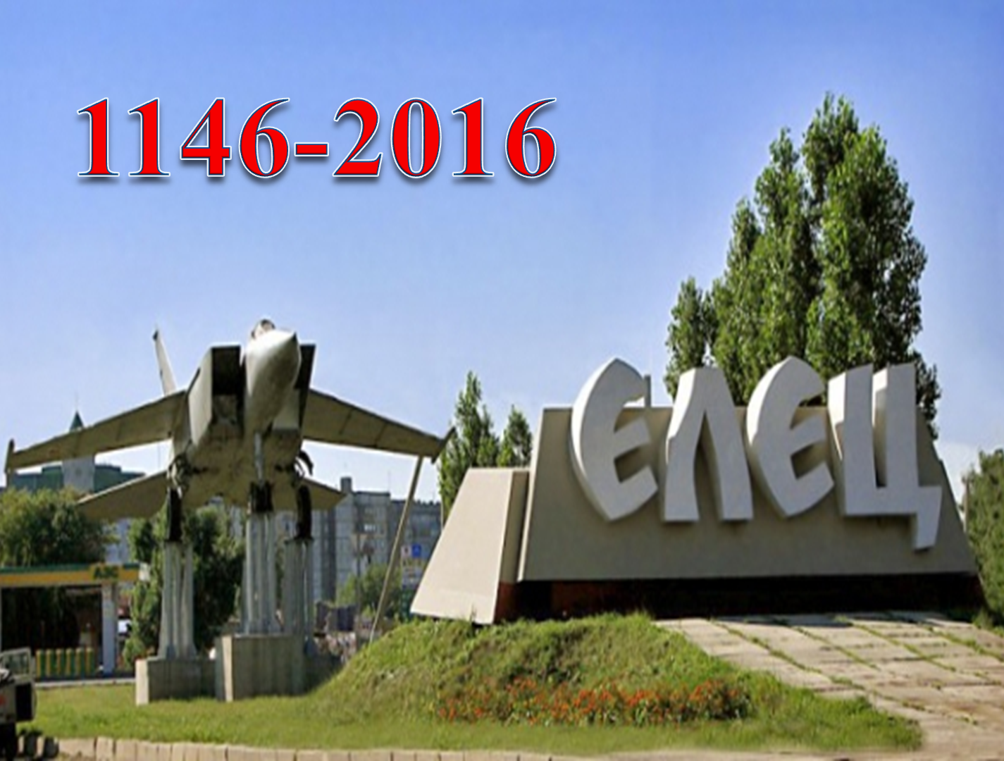
Каким образом это число связано с нашим родным городом?
(год образования г.Ельца)

Сколько лет исполнилось городу Ельцу в этом году? (870 лет)

На протяжении веков Елец славился своими умельцами, искусными ремесленниками, кружевным, гончарным, сапоговаляльным промыслами, кожевенным и кузнечным делом, деревянным зодчеством и резьбой по дереву, ткачеством, плетением из лозы, удивительными рояльными гармошками. Все это сделало город богатым и процветающим, принесло ему широкую известность.

18 мая 2007 года в здании, построенном Елецким купцом, последним владельцем табачной фабрики Александром Николаевичем Заусайловым был открыт музей народных ремесел и промыслов. Экспозиция музея дает представление о ремеслах и промыслах древнего города, а также знакомит с работами современных умельцев. Посетитель увидит уникальные инструменты, услышит звучание Елецкой рояльной гармошки. Широко представлены кружевные изделия. В музее можно увидеть и изделия современных мастеров. Это резьба по дереву, лоскутное шитье, бисероплетение, картины из соломки, прессованная флористика, вышивка, золотое шитье.

З.Теоретическая часть.
Откройте тетради и запишите сегодняшнее число.
24 октября 2016 года
Тему сегодняшнего урока на экране нам прочтёт
Художественная отделка столярных изделий.
Запишите тему урока.
Нам встретятся новые слова, их нам прочтёт……………..
Маркетри, резьба, пирография, мозаика.
Так как речь на сегодняшнем уроке пойдёт о различных способах отделки столярных изделий, всем вам было дано задание подготовить небольшие сообщения о некоторых наиболее популярных способах отделки изделий, давайте их послушаем.
Шевструк нам подготовил сообщение о таком способе отделки столярных изделий как – Резьба по дереву.
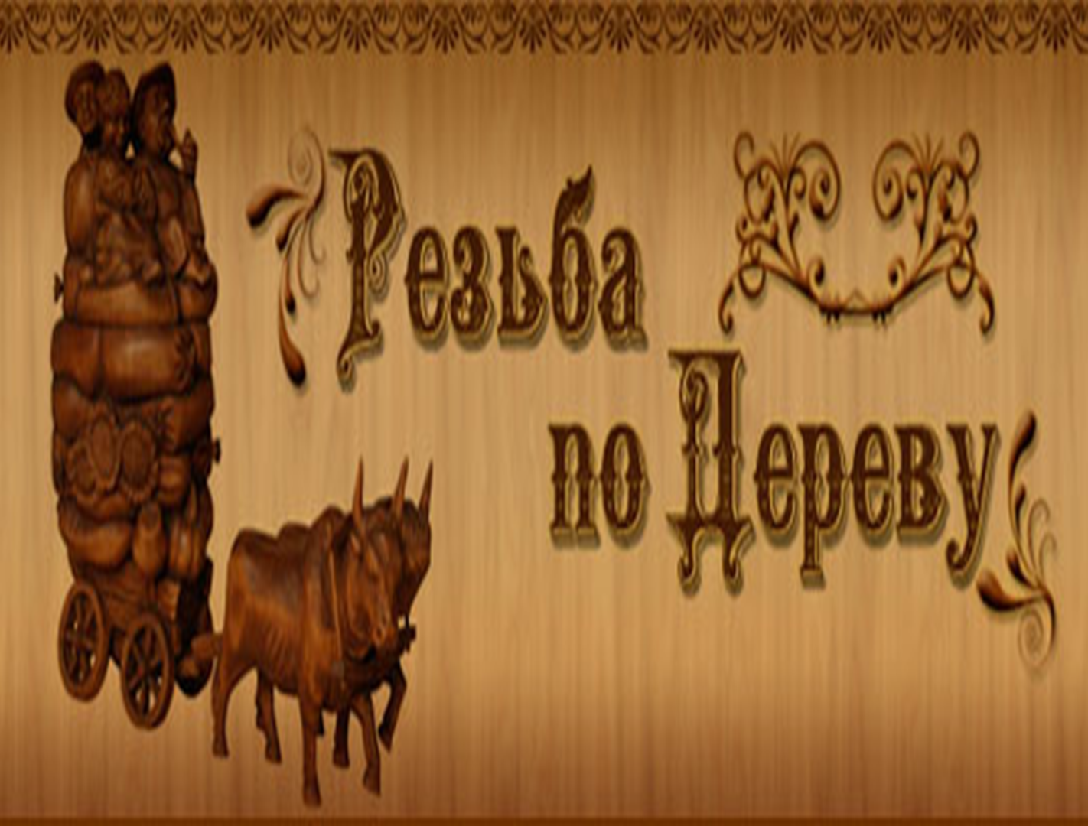
Черников нам подготовил сообщение о таком способе отделки столярных изделий как – Выпиливание лобзиком.

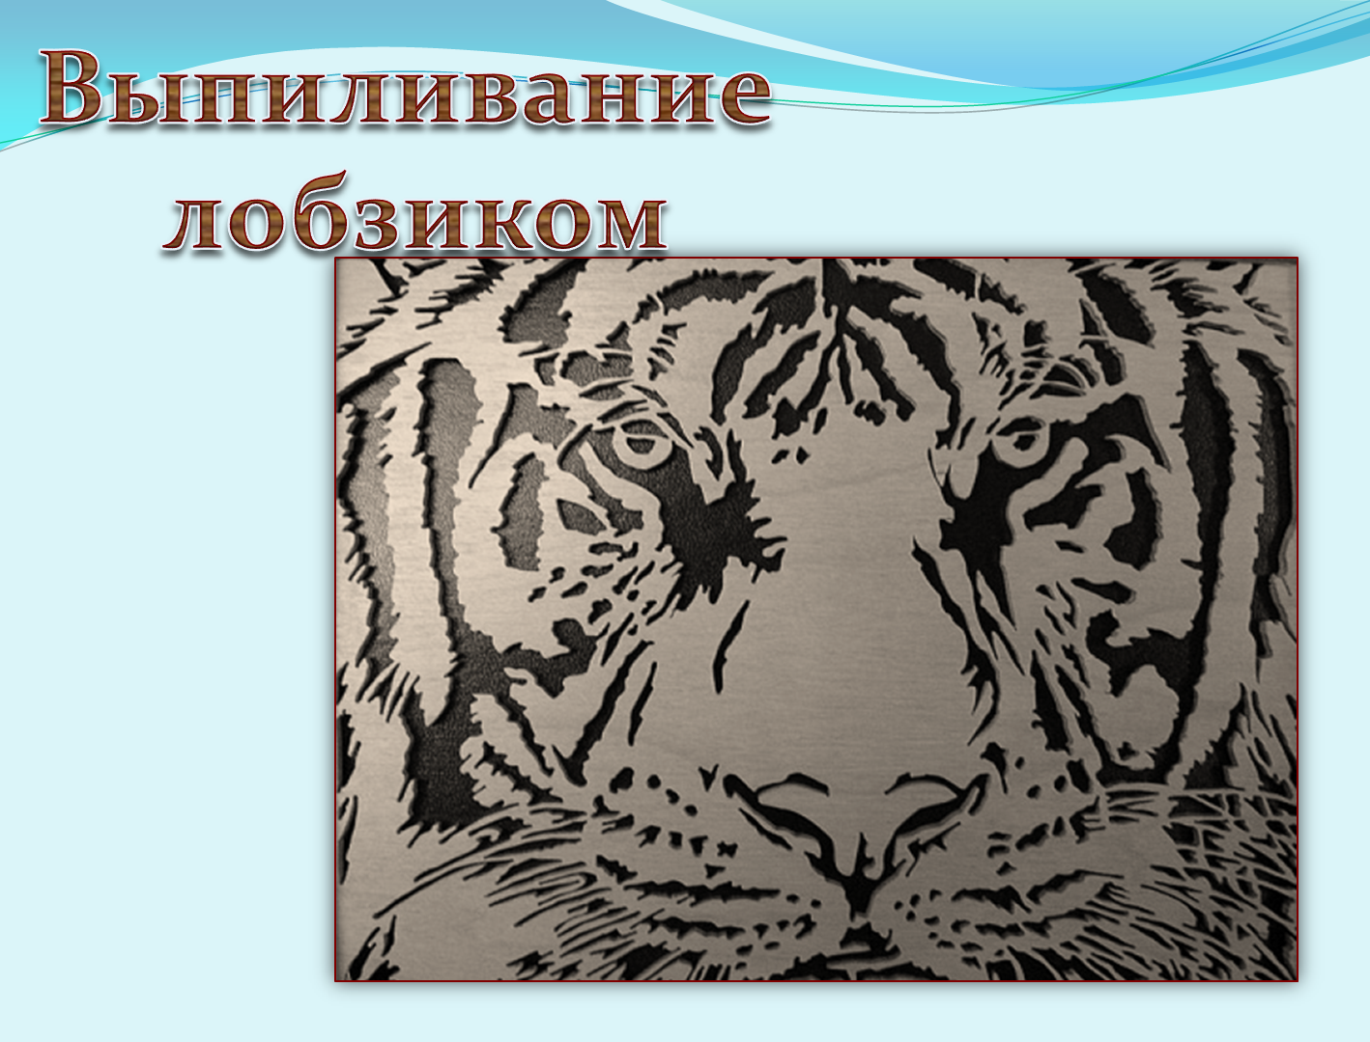

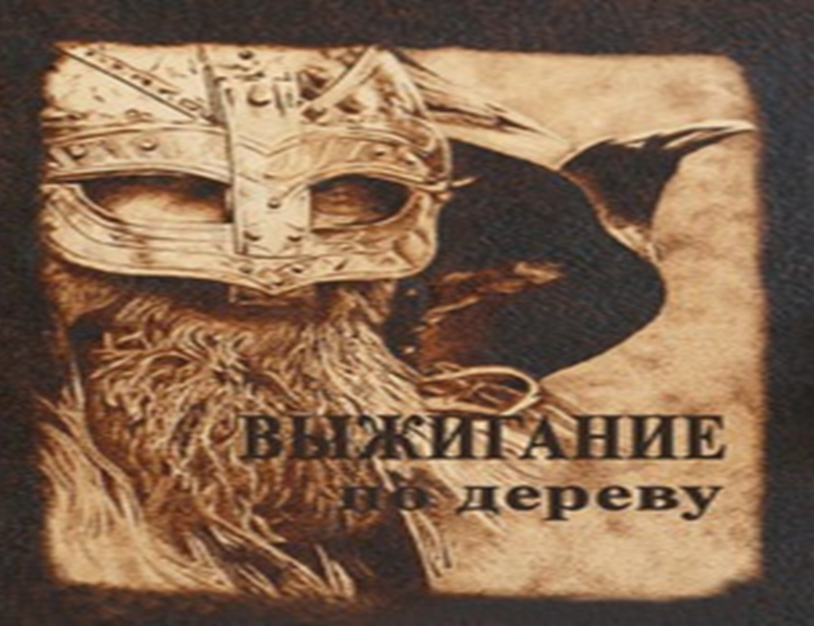
А я прочту вам сообщение о выжигании.

Среди многих художественных ремесел, связанных с обработкой дерева, особое место занимает декоративное выжигание. Одно из популярных ремесел, глубоко связанное с традициями русского народного творчества, выжигание развивалось параллельно с резьбой, точением, мозаикой и живописными работами по дереву, нередко дополняя эти виды искусства или выступая самостоятельно.
В старину для выжигания пользовались металлическими стержнями, концы которых на огне калили докрасна или употребляли металлические клейма с выгравированным по мотивам народной резьбы рельефным узором.
В наше время применяют многие способы выжигания: пиротипию (горячее печатание), пирографию (горячее рисование), выжигание в горячем песке или на открытом пламени, на солнце увеличительным стеклом, выжигание кислотами, трением на токарном станке.

Выжигание — это один из видов декоративной отделки поверхности древесины. Его применяют при изготовлении сувениров, мебели и различных мелких изделий из древесины. Наилучший материал для выжигания — фанера, заготовки из липы и ольхи.
Перед выжиганием поверхность шлифуют наждачной бумагой.
Рисунок переводят на деталь через копировальную бумагу.
Выжигают рисунок с помощью электровыжигателя
Выжженный рисунок можно расписать акварельными или масляными красками. Роспись, как своеобразный декоративный прием, дополняет выжженное изделие, делает его ярким и нарядным.
Для росписи по дереву потребуются высокого качества акварельные или масляные краски и достаточный набор мягких круглых и плоских кистей.
Лучшей отделкой выжженных, а затем раскрашенных работ нужно признать вощение.
Восковая отделка придает рисунку матовый шелковистый блеск и сохраняет натуральный цвет дерева, вощение совершенно не затрагивает красочный слой, положенный цвет сохраняет свой тон и насыщенность.

Правила безопасности при выжигании.
Включать электровыжигатель в сеть только с разрешения учителя.
Работать исправным прибором.
При работе следует проветривать помещение.
Не следует наклоняться близко к месту выжигания.
Не оставлять прибор включенным в сеть.
Оберегать руки и одежду от прикосновений раскаленного пера.

А теперь давайте немного отдохнём и посмотрим небольшой фрагмент о нашем родном городе.

- Практическая часть.

У вас на столе имеются трафареты с 4 различными рисунками филёнок.

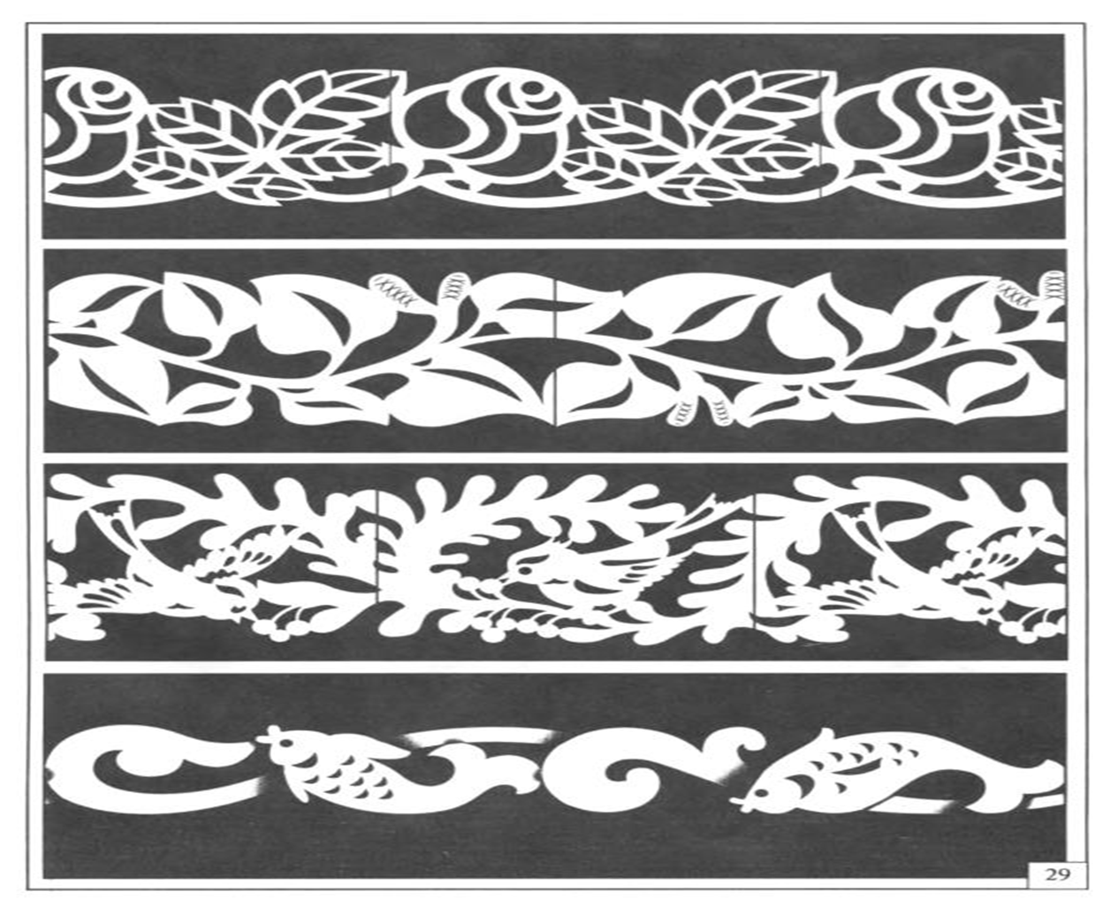

Необходимо выбрать одну из них, перевести её на заготовку, и произвести отделку полученного изделия тем способом, о котором вы рассказывали на уроке.
Затем мы сравним результаты и посмотрим – какой из способов отделки больше подходит для данного изделия.

Подведение итогов урока
(рефлексия)
выставление оценок;
наведение порядка в мастерской.

